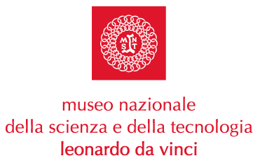

IL MUSEO A SMAU
Percorsi di innovazione per l’educazione scientifica

19 – 23 ottobre 2005
Fiera Milano

Milano, 18 ottobre 2005. Il Museo Nazionale della Scienza e della Tecnologia Leonardo da Vinci sarà presente a SMAU (I Percorsi dell’Innovazione pad. 16/1 stand 5), che si svolgerà dal 19 al 23 ottobre, con il laboratorio interattivo Genetica e Biotecnologie realizzato nell’ambito del Progetto EST - Educare alla Scienza e alla Tecnologia, promosso e co-finanziato dalla Fondazione Cariplo.
All’interno dello stand sarà allestito un laboratorio in cui, ad orari prestabiliti, sarà possibile compiere l’esperimento dell’estrazione del DNA a partire dalla mucosa della bocca, ovvero la prima parte del test che viene sempre più spesso utilizzato nelle aule giudiziarie come prova inequivocabile di colpevolezza. I visitatori potranno isolare il proprio DNA e portarlo via in una provetta.
Lo stesso esperimento sarà riproposto con campioni vegetali (pomodoro, kiwi, etc.). Inoltre sarà possibile osservare al microscopio le cellule sia di campioni vegetali che umani ed evidenziare, attraverso l’utilizzo di coloranti, la struttura principale delle cellule.
Oltre alle attività di laboratorio, saranno presentati gli elementi chiave del Progetto EST tra cui i materiali dei kit didattici realizzati per le scuole dallo staff del Museo.
Giovedì 20 ottobre, alle ore 16.00, si terrà nel padiglione dedicato ai percorsi dell’innovazione, l’incontro dal titolo “Il Rebus Biotecnologie” organizzato da Nova24-IlSole24Ore nell’ambito delle “Conversazioni di Nova24”. Interverranno i rappresentanti di Aida, Era Endoscopy, IFOM, Istituto Mario Negri, Telethon, Museo Nazionale della Scienza e della Tecnologia e Nova24/IlSole24Ore.
Dal 19 al 23 ottobre, coloro che si presenteranno alla cassa del Museo con il biglietto d’ingresso SMAU potranno usufruire della tariffa ridotta (5 euro).

Per informazioni sul Progetto EST: www.museoscienza.org | progettoest@museoscienza.it
T 02 48555 304

Museo Nazionale della Scienza e della Tecnologia

“Leonardo da Vinci”
Relazioni Esterne e Comunicazione
Telefono 02 48.555.450-372
Via San Vittore 21 – 20123 Milano
stampa@museoscienza.it

